SISTEMAS DE VENDAS – PROVA TESTE DO SISTEMAS

1. MENU DO SISEMA

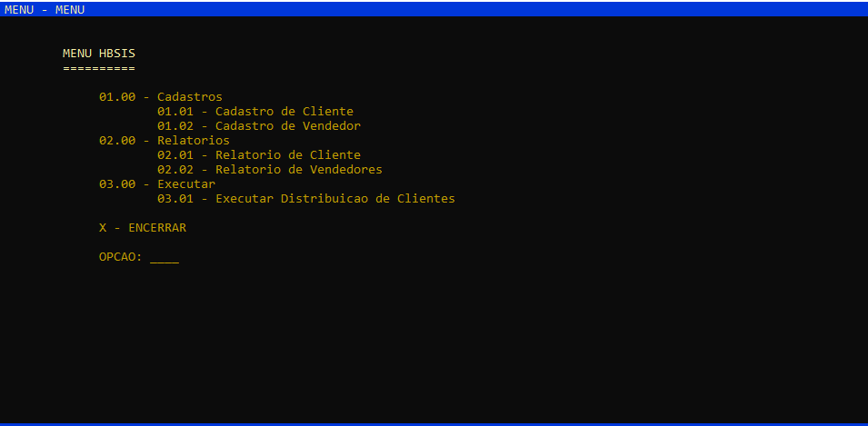

02 – CADASTRO DE CLIENTES

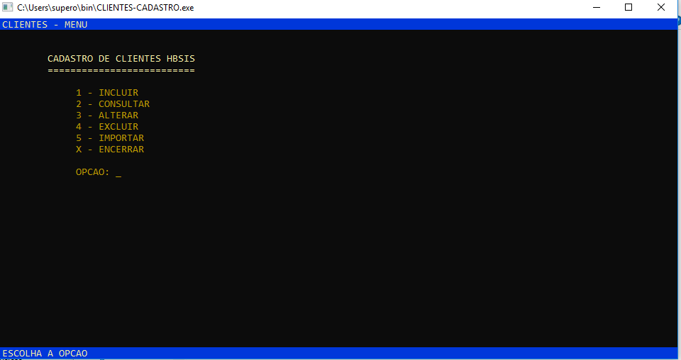

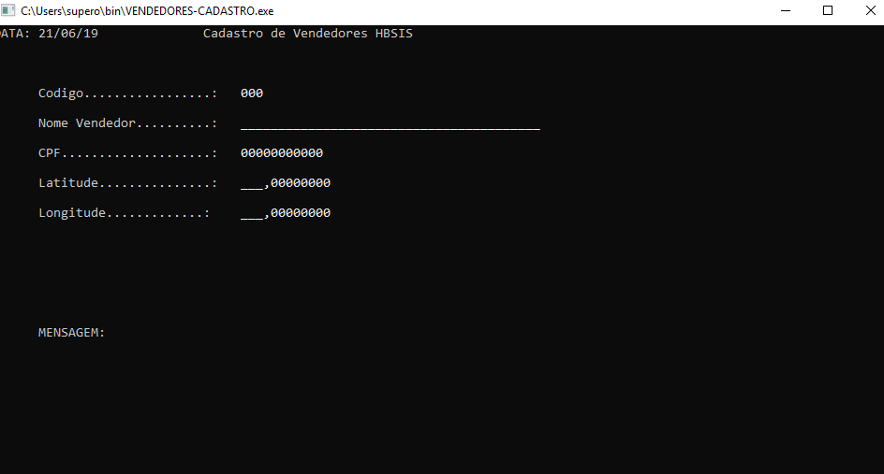

03 – CADASTRO DE VENDEDORES

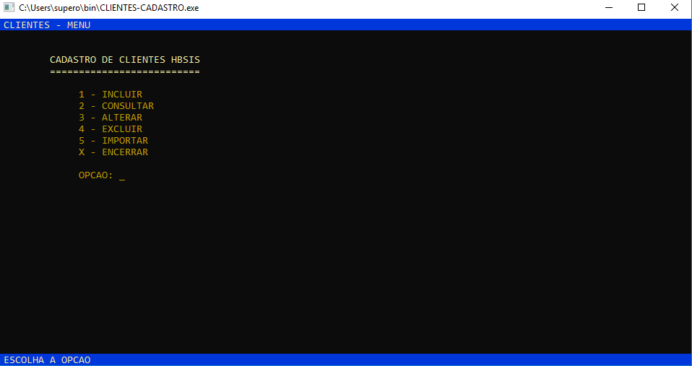

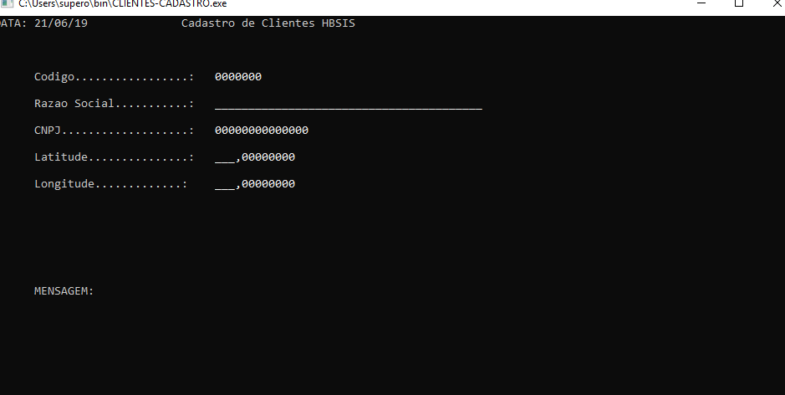

04 – RELATORIO DE VENDEDORES

Geração do relatório no arquivo vendedores02.rel

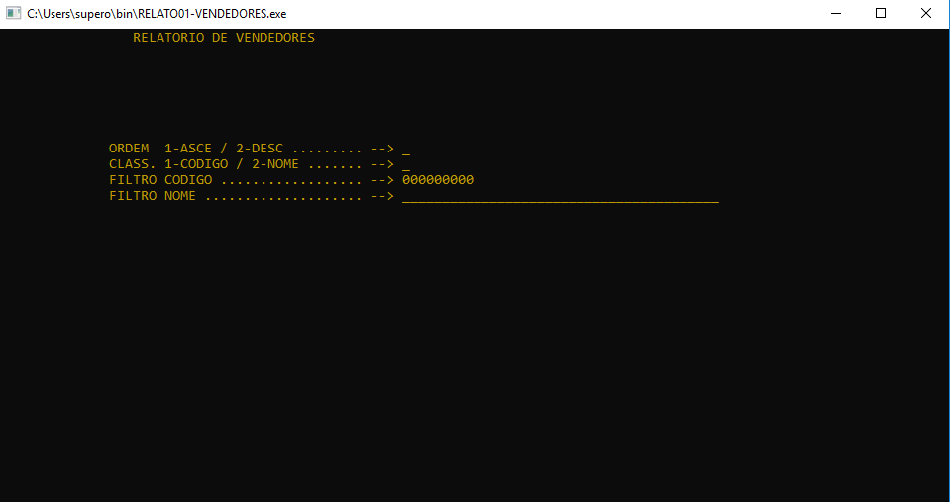

05 – RELATORIO DE CLIENTES

Geração do relatório no arquivo clientes02.rel

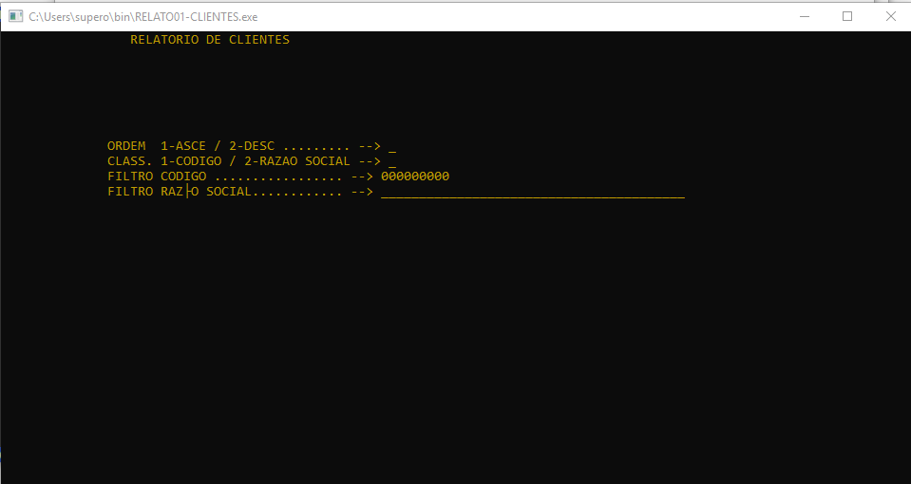

06 – DISTRIBUIÇÃO DE CARTEIRA ENTRE VENDEDORES E CLIENTES, GERAÇÃO DO ARQUIVO

Geração do arquivo conforme informado ex: DISTRIBUICAO.csv

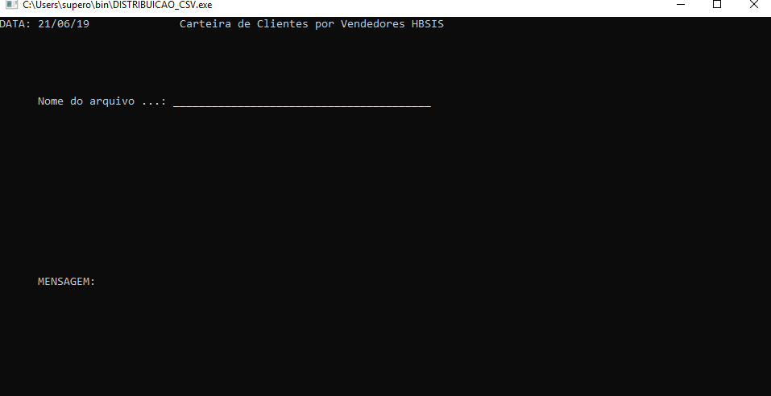

07 - Instruções para Uso de sistema.

O sistemas foi desenvolvido no ambientes cobol abaixo.

cobc (GnuCOBOL) 2.0.0

Copyright (C) 2016 Free Software Foundation, Inc.

License GPLv3+: GNU GPL version 3 or later <http://gnu.org/licenses/gpl.html>

Realizar download do OpenCobolIDE em:

https://launchpad.net/cobcide/4.0/4.7.6/+download/OpenCobolIDE-4.7.6_Setup.exe

Observação: Para executar os programas “.exe” , deve instalar o ambiente e setar variáveis de ambiente , para acessar a bibliotecas de sistemas

